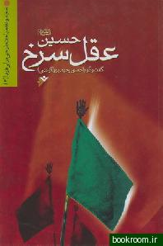

حسین (ع)،عقل سرخ

کتاب حاضر متن پیاده شده سه جلسه گفتگو با

استاد حسن رحیم پور ازغدی،در خصوص نهضت

سیدالشهداء و آرمان شهدای عاشوراست که

در سه روز متوالی 9 و 10 و 11 محرم سال 1380

صورت گرفته و به طور زنده از شبکه اول سیما

پخش گردیده است.

در گفتگوی اول ایشان به بررسی اجمالی علل و ریشه های عاشورا پرادخته و به تغییر ماهیت حکومت نبوی به سلطنت اموی پس از 50 سال اشاره نموده و ریشه های تاریخی آن را تحلیل نموده و عبرتهای امروز آن را یادآوری نموده است.

در گفتگوی دوم به تحلیل تاریخی دوران معاویه و روشهای مورد استفاده وی در مقابل امام اشاره نموده ، و به بررسی عکس العملهای حضرت سیدالشهداء در قبال وی پرداخته و به خطبه حضرت در منی اشاره می نماید که در آن خطبه از سران اصحاب، دعوت به قیام به عدل در مقابل معاویه می نماید.

در گفتگوی سوم نیز ایشان به بررسی ادامه خطبه حضرت سیدالشهداء در منی می پردازد و در ادامه ، به تیپ شناسی شخصیت های درگیر در این حادثه و به طور اختصاصی به تیپ شناسی مردم کوفه پرداخته است.

این کتاب را می توانید از کتابخانه ارشاد و امامزاده امانت بگیرید.